 | 
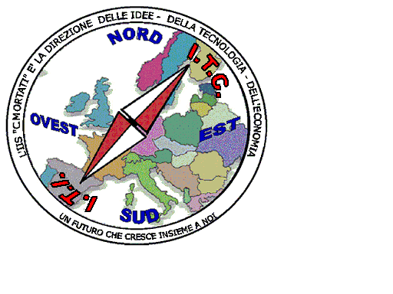 | MIUR USR CALABRIA  Distretto Scolastico n. 17 di Amantea (CS)  ISTITUTO DI ISTRUZIONE SUPERIORE  Licei : Scientifico – Scienze Umane – Scienze Applicate  Istituto Professionale: Odontotecnico  Istituto Tecnico: Chimica, M. e.B. – Amm.Fin.Marketing – Elettr – Naut.-Mecc.  Via S.Antonio – Loc. S.Procopio - 87032 AMANTEA (CS)   Centralino 0982/ 41969 – Sito:www.iispoloamantea.edu.it  E-mail: CSIS014008@istruzione.it  Posta. Cert.: CSIS014008@pec.istruzione.it  Codice Fiscale 86002100781 | 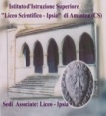

Prot. N. 0006491 IV.1 Amantea, 29/11/2022.

A tutti i docenti;
Agli Esercenti la Responsabilità Genitoriale;
Agli alunni;
al DSGA;
Al sito web.

Oggetto: Comunicazione utilizzo piattaforme per la DDI – Misure Organizzative.

In riferimento a quanto all'oggetto, in allegato si porta a conoscenza la comunicazione pervenuta dal GDPR per l’utilizzo della piattaforma per la DDI.

Considerato l’invito rivolto, si rende noto che le eventuali attività di DDI potranno svolgersi esclusivamente con le funzioni previste dal Registro elettronico.

Certa della consueta collaborazione, si porgono distinti saluti.

La Dirigente Scolastica, Prof.ssa Angela De Carlo

(Firma autografa sostituita a mezzo stampa ai sensi dell’ex art. 3 comma 2 D.lgs n° 39/93)

